시스템프로그래밍
  - Assignment1-3
  - 제출일자: 2026-04-18

담당 교수님: 최상호
학번: 2022202094
이름: 이원우
분반: 금 1,2 (B)

Introduction
본 과제는 사용자 명령을 FTP 프로토콜 형식으로 변환하고, 이를 해석하여 실제 파일 시스템 동작을 수행하는 CLI–SRV 구조의 프로그램을 구현하는 것을 목표로 한다. 사용자가 입력한 ls, cd, mkdir, get, put 등의 명령을 CLI에서 분석하여 NLST, CWD, MKD, RETR, STOR와 같은 FTP 명령으로 변환하고, 이를 표준 출력으로 전달하도록 설계하였다. 서버 프로그램(SRV)은 이 명령을 표준 입력으로 받아 각 명령에 대응하는 시스템 호출을 수행하고, 그 결과를 사용자에게 출력하는 구조로 구성하였다.
특히 CLI에서는 명령어와 옵션(-a, -l 등)을 구분하여 적절한 FTP 명령으로 변환하도록 구현하였으며, SRV에서는 디렉토리 처리(opendir, readdir), 파일 정보 출력(stat), 파일 복사(read, write) 등의 시스템 호출을 활용하여 실제 동작을 수행하도록 하였다. 또한 rename 명령의 경우 RNFR와 RNTO의 순차적 처리 구조를 반영하였고, 파일 전송 명령(RETR, STOR)은 지정된 디렉토리 간 복사 방식으로 구현하였다.
이 과정에서 다양한 입력 상황(옵션 조합, 인자 누락, 존재하지 않는 파일 등)에 대해 적절한 에러 처리를 수행하도록 설계하여 프로그램의 안정성을 확보하였다. 이를 통해 명령행 인터페이스 기반 프로그램의 입력 처리 구조와, 이를 실제 시스템 동작과 연결하는 과정에 대한 이해를 목표로 한다.

결과 화면

cli 실행 결과
ls
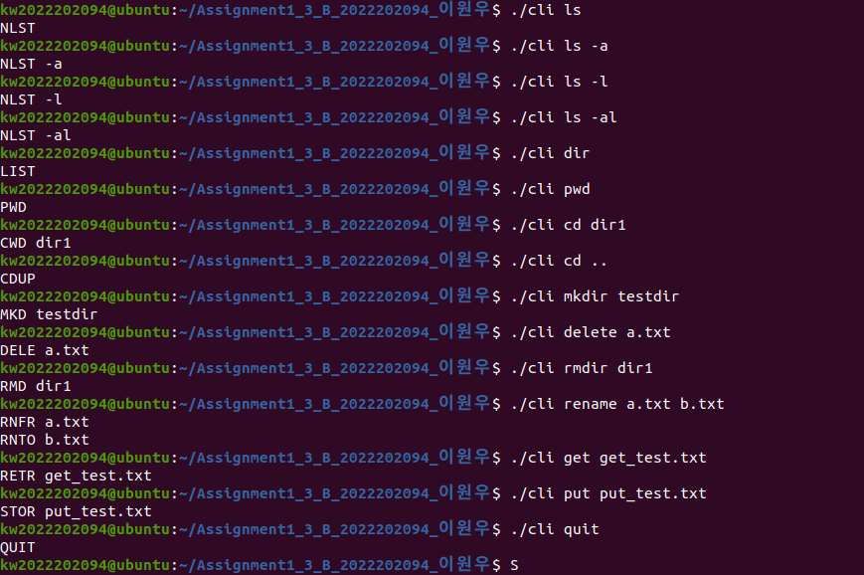
사용자 명령 ls를 FTP 명령 NLST로 변환: 현재 디렉토리 파일 이름 목록(name list) 요청
ls -a

-a 옵션 포함하여 변환: 숨김 파일 포함(all) 목록 요청
ls -l

-l 옵션 포함: 상세 정보(long format: 권한, 크기, 시간 등) 요청
ls -al

-a + -l 동시 적용: 숨김 파일 포함 + 상세 정보 출력 요청
dir

dir을 FTP 명령 LIST로 변환: 디렉토리 상세 목록 출력
pwd

현재 작업 디렉토리 출력 요청 (Print Working Directory)
cd dir1

지정한 디렉토리로 이동 요청 (Change Working Directory)

cd ..

상위 디렉토리로 이동 요청 (Change Directory Up)
mkdir tesdir

디렉토리 생성 요청 (Make Directory)
delete a.txt

rmdir dir1

디렉토리 삭제 요청 (Remove Directory)
rename a.txt b.txt

파일 이름 변경 요청 (2단계)
- RNFR: 변경할 원본 지정 (Rename From)
- RNTO: 변경할 이름 지정 (Rename To)
get get_test.txt

서버 파일 다운로드 요청: Retrieve file (server → client)
put put_test.txt

클라이언트 파일 업로드 요청: Store file (client → server)
quit

서버 연결 종료 요청: 명령 처리 종료

srv 실행 결과
pwd
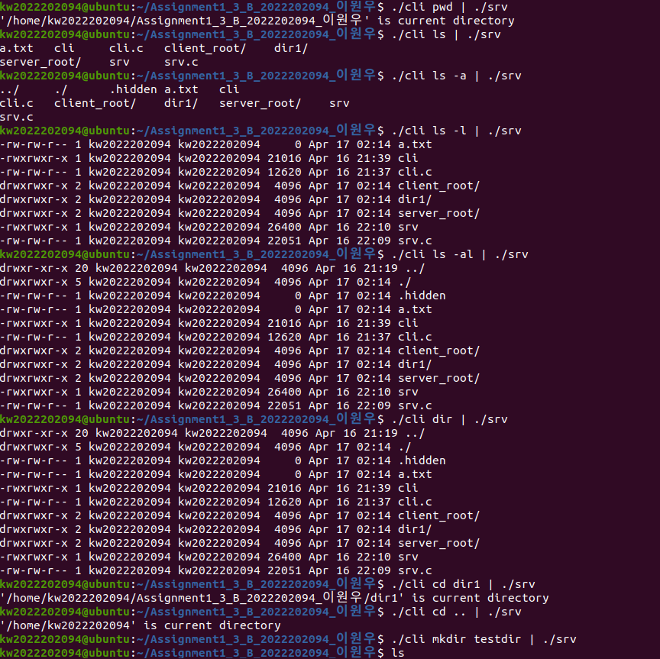
현재 작업 디렉토리를 출력: PWD 명령 처리 결과 - 서버 내부 현재 경로 반환
ls

디렉토리 내 파일/폴더 이름 목록 출력: 숨김 파일 제외, 디렉토리는 / 붙여 구분
ls -a

숨김 파일 포함 전체 목록 출력: . (현재), .. (상위) 포함
ls -l

상세 정보 출력: 파일 타입/권한, 링크 수, 사용자, 그룹, 파일 크기, 수정 시간, 파일명 등
ls -al

숨김 파일 포함 + 상세 정보 출력

dir

LIST 명령 처리 결과 (동작은 ls -al과 동일)
cd dir1

디렉토리 이동 성공: 이동 후 경로 출력
cd ..

상위 디렉토리로 이동: 이동 후 경로 출력
mkdir testdir
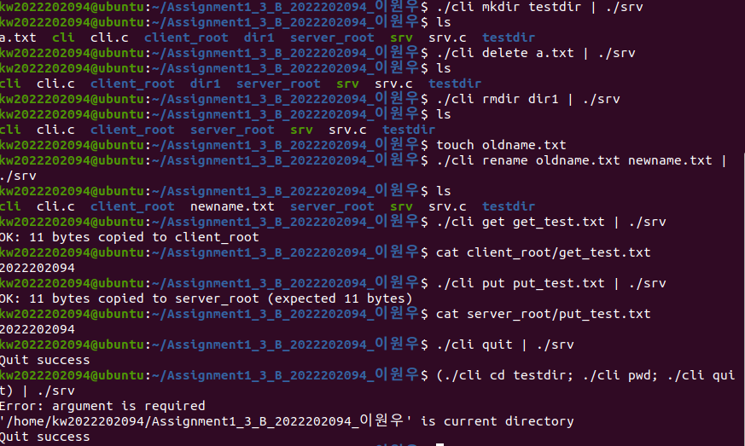
디렉토리 생성 (성공)
delete a.txt

파일 삭제 (성공)
rmdir dir1

디렉토리 삭제 (성공)

rename

파일 이름 변경 (성공): 내부적으로 RNFR – 원본 지정, RNTO – 새 이름 적용
get

server_root -> client_root 파일 복사 (성공), 복사된 바이트 수 출력
추가로, cat client_root/get_test.txt를 통해 2022202094 출력 확인
put

client_root -> server_root 파일 복사 (성공), 실제 복사된 바이트 수 출력
추가로, cat server_root/put_test.txt를 통해 2022202094 출력 확인
quit

서버 명령 처리 종료, 연결 종료 메시지 출력

에러 케이스
- 존재하지 않는 파일
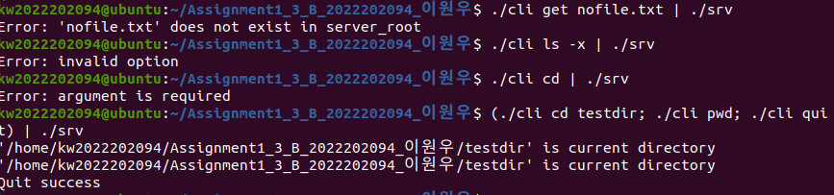
요청한 파일이 존재하지 않음: 파일 존재 검사 실패
- 잘못된 옵션

정의되지 않은 옵션 사용: 입력 검증 실패
- 인자 누락

필수 인자 없음: 명령 실행 불가

연속 명령

여러 명령을 하나의 srv 프로세스에서 순차 실행: 상태 유지 확인 (cd -> pwd)

Algorithm
Flow Chart
cli
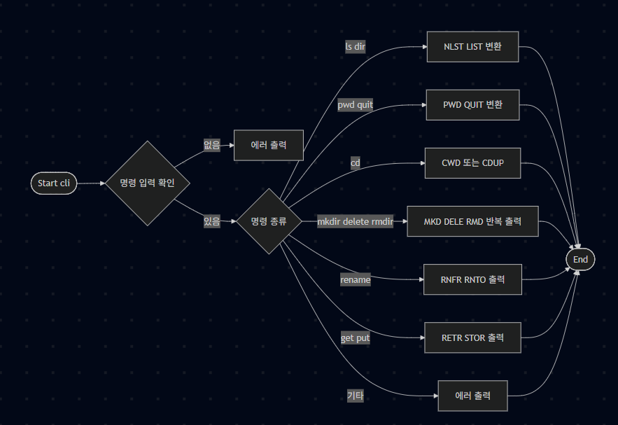

srv
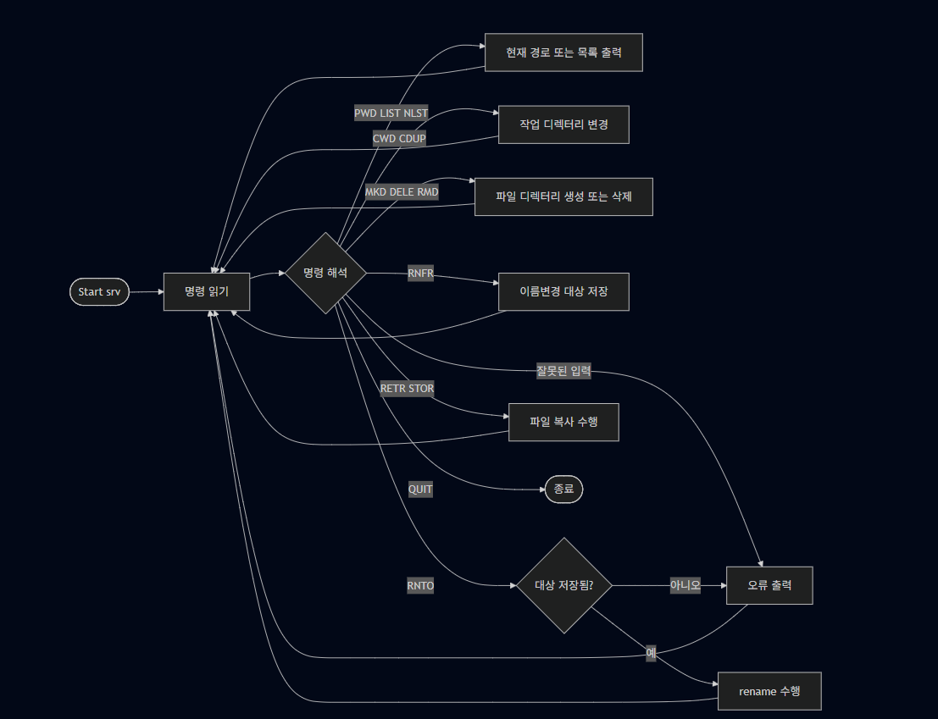

고찰
본 실습에서는 Linux 환경에서 CLI와 SRV로 분리된 구조를 기반으로, 사용자 명령을 FTP 명령으로 변환하고 이를 실제 파일 시스템 동작으로 연결하는 프로그램을 구현하였다. 기존 Ubuntu 환경에서의 기본적인 명령어 사용 및 컴파일 경험을 바탕으로 진행되었으나, 소켓이 아닌 표준 입출력을 통해 명령을 전달하는 구조와 다양한 시스템 호출을 직접 다루어야 했기 때문에 초기에는 전체 흐름을 이해하는 데 어려움이 있었다.
특히 CLI와 SRV 간의 역할 분리를 명확히 이해하는 과정이 중요했으며, 단순히 명령을 처리하는 것이 아니라 입력 - 변환 - 전달 - 실행이라는 흐름을 일관되게 유지해야 한다는 점을 체감할 수 있었다. 또한 SRV에서 read()를 통해 입력을 처리할 때, 입력 단위가 명령 단위와 일치하지 않는다는 점을 간과하여 여러 명령이 한 번에 들어오는 경우 파싱이 깨지는 문제가 발생하였고, 이를 줄 단위로 분리하여 처리하는 방식으로 수정하는 과정에서 입력 처리 구조에 대한 이해를 보다 명확히 할 수 있었다.
디렉토리 및 파일 처리 과정에서는 opendir, readdir, stat, read, write 등의 시스템 호출을 활용하였으며, 특히 ls -l 형태의 출력 구현 과정에서 파일 권한, 소유자, 시간 정보 등을 직접 구성해보면서 파일 시스템 메타데이터의 구조를 구체적으로 이해할 수 있었다. 또한 RETR과 STOR 구현을 통해 파일 복사 과정에서의 입출력 흐름과 오류 처리의 중요성을 체감할 수 있었다.
에러 처리 측면에서는 잘못된 옵션, 인자 누락, 존재하지 않는 파일 등 다양한 예외 상황을 고려하여 프로그램이 비정상 종료되지 않고 계속 동작하도록 설계하였다. 이 과정에서 서버 프로그램은 단일 기능 수행이 아니라 지속적으로 입력을 받아 처리하는 구조를 가져야 한다는 점을 이해하게 되었으며, 이는 실제 서버 프로그램의 기본적인 동작 방식과도 연결된다고 볼 수 있다.
전반적으로 본 실습을 통해 단순한 명령어 구현을 넘어, CLI 기반 프로그램의 구조적 흐름과 이를 시스템 레벨 동작으로 연결하는 과정을 경험할 수 있었다. 또한 Linux 환경에서의 개발, 디버깅, 테스트 과정을 반복하면서 시스템 프로그래밍에 대한 이해도를 높일 수 있었으며, 향후 보다 복잡한 네트워크 기반 서버나 프로세스 관리와 같은 주제를 다루는 데 있어 기초적인 기반을 마련할 수 있었다.

